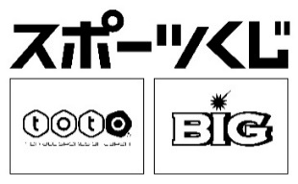
スポーツ振興くじ助成事業
キンボールスポーツ講習会・
第2回東京2018

参加申込書
申込日 ： 年 月 日
代表者  連絡先 | 氏名
 | 住所 | 〒
 | TEL.
 | FAX.
 | 携帯TEL.
 | e-mail
申込者 | 会員番号 | レフリー番号 | 氏名 | 所属 | 第●部受講
① | 2018-
② | 2018-
③ | 2018-
④ | 2018-
⑤ | 2018-
⑥ | 2018-
⑦ | 2018-
⑧ | 2018-
参加  費用 | ◆ 受講料  第１部、2部、  会員 ／ 500円 × 名  一般 ／ 1,000円 × 名  Ｂ級レフリー更新 ／ 2,000円 × 名  エグゼクティブＡ級レフリー更新／ 2,000円 × 名  エグゼクティブＢ級レフリー更新／ 2,000円 × 名  第3部  B級レフリー新規認定試験 ／ 5,000円 × 名  計 円

★2018年度の入金手続きが終了しているが会員証がお手元に届いていない方は会員番号の欄において
『「申請中」○／○（入金日）』とご記載願います。

★備考 （主催者への連絡、要望、質問ほか）
※事前に判明している「集合時間への遅延」「早退」、体力や障がい等による支援や配慮などの連絡、質問など

